
实 验 报 告

姓 名：张少典 班 级：F0703028 学 号：5070309061 实验成绩：
同组姓名：姚远 实验日期：2008/03/03 指导老师： 批阅日期：
---------------------------------------------------------------------------------------------------------------------------------
连续信号与瞬态信号的测量
【实验目的】
1、学习数字存贮示波器的基本使用方法；
2、利用数字存贮示波器观察和测量连续周期电信号；
3、利用数字存贮示波器观察和测量闪光灯瞬态信号；
【实验原理】
1．观察和测量连续信号的参数
测量信号发生器输出的交流波形，波形有：正弦波、方波，脉冲波和TTL电平的波形．分别用示波器的交直流输入档测量．粗略描绘波形，记录其峰-峰值、周期或频率．
2．相位差的测量
按图1连接RC移相电路，利用示波器的光标（CURSOR）旋钮测出输入信号电压和电容两端电压之间的相位差图2所示，寻找3个频率，分别使得相位差接近0度、等于45度和接近90度．画出矢量图（图3所示的任意相位差的矢量图）．
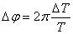
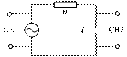
图1 RC移相电路
3．瞬态信号的测量
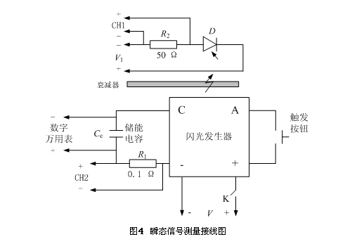
如果Ce两端的电压在放电前后分别为V充、V放，那么Ce输出的总能量为
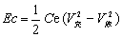
以信号峰值的10%~90%变化量作为基准，可计算出电流的上升速率di/dt。
【实验数据记录、结果计算】
1．相位差的测量
频率/Hz | 一 | 二 | 三
100 | 14.64 | 1.45
1000 | 6.400 | 0.340
10000 | 2.75 | 1.47

3.瞬态信号的测量
电容大小Ce=2.2*10-6F，电流取样电阻大小R1=0.1
放电前电压/V | 放电后电压/V | 峰值电压/V
524 | 26 | 17.6
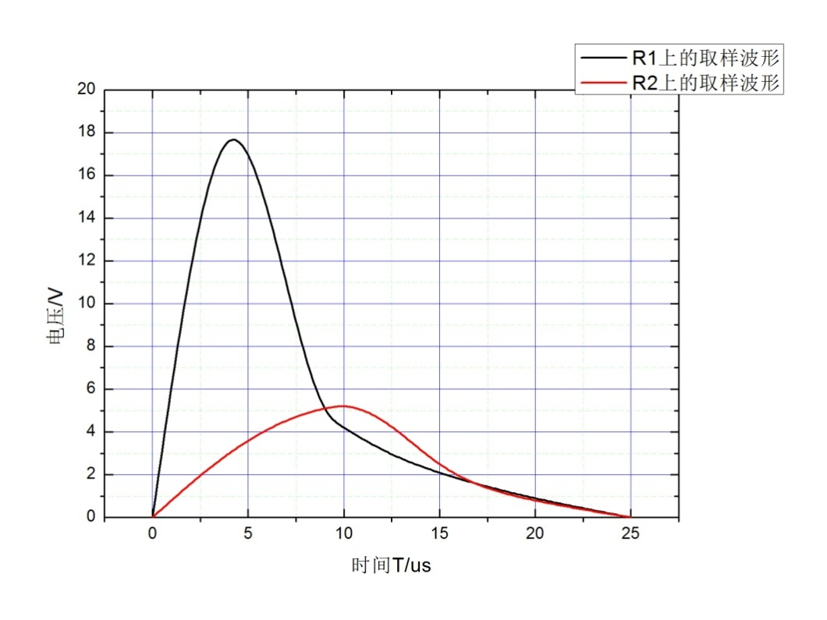
由图像可得到：
U₉₀=15.8V, t₉₀=3.0s
U₁₀=1.76V, t₁₀=0.5s

E_{C}=C_{e}(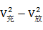)=0.5*2.2*10⁻⁶*（524*524-26*26）=0.3J
P_{R1}=I_{p}²R₁=U_{P}²/R₁=17.6*17.6/0.1=3097.6W
由以上两个结果可见，在整个过程中电容释放的总能量是不大的，但R1的峰值功率却很大，说明该过程的极度短暂以及闪光后的快速衰减。
di/dt=(U₉₀-U₁₀)/R₁*(t₉₀-t₁₀)=(15.8-1.76)/0.1*2.5*0.000001=5.6*10⁷ A/s
【问题思考与讨论】
实验内容3中两个波形起点不一致的可能解释
该现象的主要原因应该是光电传感器有一定的响应时间。虽然一般而言响应时间都比较短，但由于闪光和放电过程的极度短暂，使得这段响应时间仍然能够在图像上明显出现。

